

Инструкция по установке
прикладной программы автоматизированного рабочего места ЦИВР.90037

Установка программы
Установка и настройка операционной системы, служебных утилит и файлов, а также самой целевой прикладной программы выполняются в заводских условиях и может быть повторно выполнена при нарушениях в работе операционной системы и программы.

Настройка сетевых интерфейсов на АРМ
- Открыть терминал: сочетанием клавиш Alt+t.
- Авторизоваться под пользователем root: командой sudo su или sudo -i
- Установить утилиту контроля доступа: командой apt-get install ifenslave
Подтвердить установку клавишей Enter.
- Запустить программу Midnight Commander: командой mc
- Перейти в каталог /etc/network: командой cd /etc/network
- Открыть для редактирования файл interfaces: клавишей F4.
- Внести в файл Interfaces дополнительные строки:
auto eth0
allow-hotplug eth0
iface eth0 inet manual
pre-down ip l s eth0 nomaster
post-up ip l s eth0 master bond0
bond-master bond0

auto eth1
allow-hotplug eth1
iface eth1 inet manual
pre-down ip l s eth1 nomaster
post-up ip l s eth1 master bond0
bond-master bond0
auto bond0
iface bond0 inet static
address XXX.XXX.XXX.XXX
netmask 255.255.255.0
slaves eth0 eth1
post-up ip l s eth0 up
post-up ip l s eth1 up
bond_mode active_backup
bond-miimon 100
где XXX.XXX.XXX.XXX ip-адрес настраиваемого АРМ.

- Сохранить изменения: клавишей F2 и выйти из файлового менеджера: клавишей F10.
- Перезапустить в терминале сетевые службы: командой
systemctl restart networking.service
или опустить и поднять все интерфейсы: командой
sudo ifdown -a && sudo ifup -a
- Убедиться в изменении сетевых настроек: командой ip a

Установка программы
Перед установкой авторизоваться в ОС (в окне графической оболочки) под созданной при установке ОС учетной записью и установить накопитель с установочным пакетом ПП АРМ. Процедура установки приведена на примере АРМ с инженера с созданной учетной записью als-engineer.
Для установки программы:
- Открыть терминал: сочетанием клавиш Alt+t.
- Разархивировать установочный пакет:
- перейти в каталог с установочным пакетом: командой cd <имя каталога>
- разархивировать пакет: командой tar -xvf install.agl.tar
- Повысить права: командой sudo su
- Создать каталог /home/als-engineer/Projects/RCMSLE:
- перейти в домашний каталог пользователя: командой cd /home/als-engineer
- создать каталог Projects и перейти в него: командами
mkdir Projects и cd ./Projects
- создать каталог RCMSLE и перейти в него: командами mkdir RCMSLE и cd ./RCMSLE
- Запустить программу Midnight Commander: командой mc
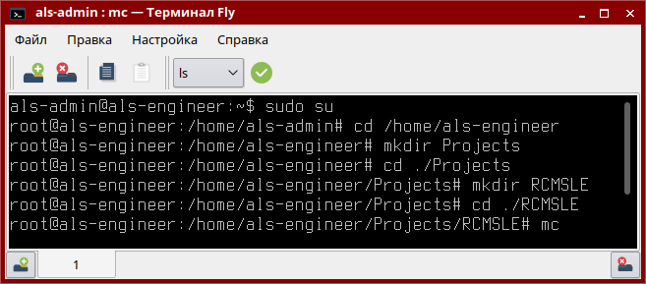
Рисунок 1

- Скопировать установочный пакет программы в каталог /RCMSLE: клавишей F5.
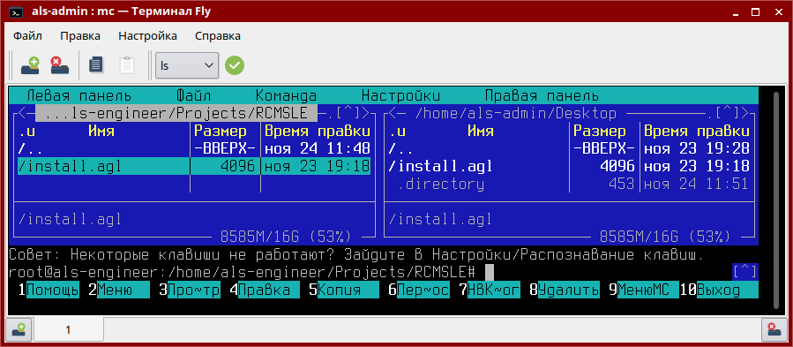
Рисунок 2

- Установить программу: командой
su als-admin install_all_packet.sh

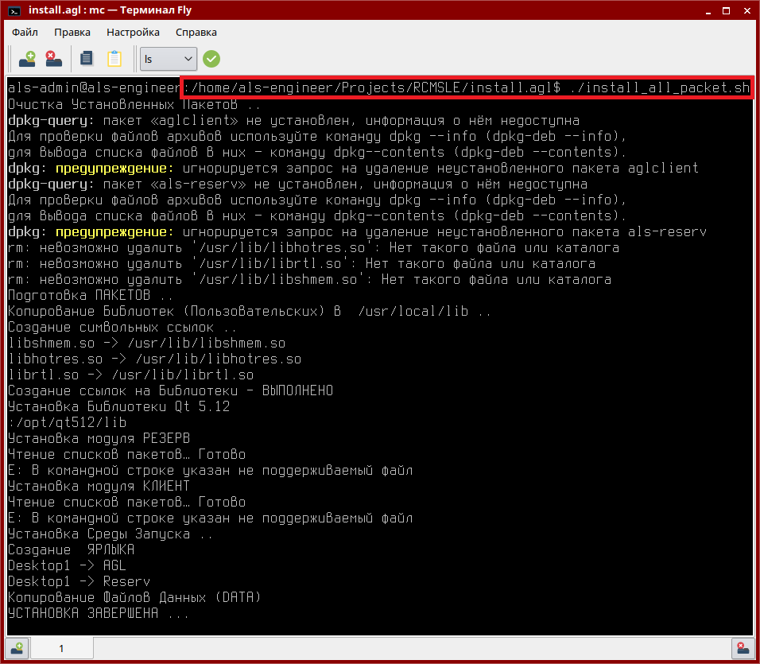
Рисунок 3
Установка сопровождается выводом на экран системных сообщений. По окончании установки выводится сообщение УСТАНОВКА ЗАВЕРШЕНА...

